Semaine du 14 au 18 décembre

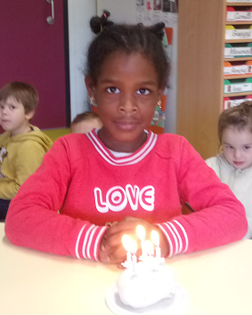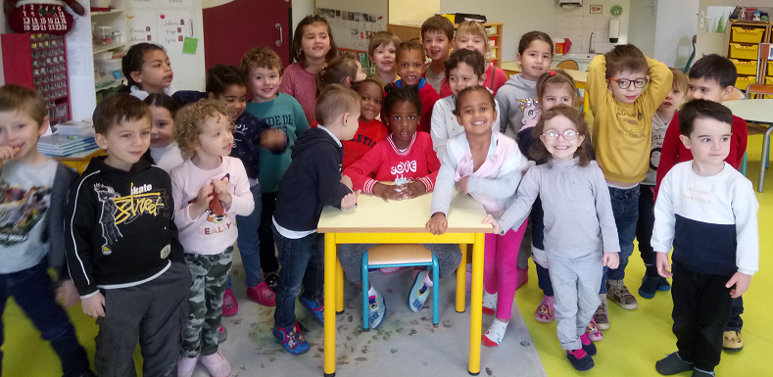
Mercredi, c’était l’anniversaire de Raïka. Elle a eu 5 ans.
Elle a soufflé 5 bougies et nous lui avons chanté « Joyeux anniversaire ! ».

VIVE LE VENT
Oh ! Vive le temps, vive le temps
Vive le temps d'hiver
Boule de neige et jour de l'an
Et bonne année grand-mère...
Sur le long chemin
Tout blanc de neige blanche
Un vieux monsieur s'avance
Avec sa canne dans la main
Et tout là-haut le vent
Qui siffle dans les branches
Lui souffle la romance
Qu'il chantait petit enfant :
Vive le vent, vive le vent
Vive le vent d'hiver
Qui s'en va sifflant, soufflant
Dans les grands sapins verts...
Oh ! Vive le temps, vive le temps
Vive le temps d'hiver
Boule de neige et jour de l'an
Et bonne année grand-mère...
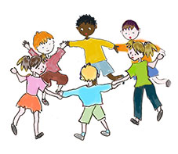
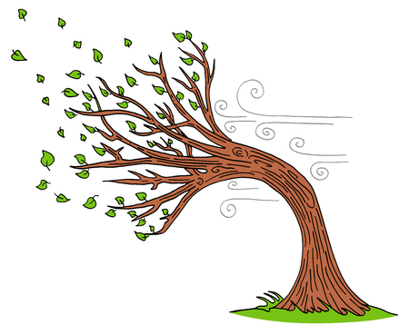

DIS P’TIT SAPIN
1-Dis, p'tit sapin
Si ça t' fait du bien
D'être ici rempli d'étoiles
Bien au chaud auprès du poêle
Refrain
La nuit sera douce, douce
Tu verras, tu verras
Sera douce, douce, douce
Mon ami, crois-moi
2-Dis, p'tit sapin
Si ça t' fait du bien
De rencontrer tout ce monde
Ces enfants qui font la ronde
3-Dis, p'tit sapin
Si ça t' fait du bien
D'entendre minuit qui sonne
L' Père Noël au téléphone

LES PETITS FLOCONS
1-Je ferme les yeux
Dans mon petit lit
Quand soudain un bruit
Déchire la nuit
Refrain
Les petits flocons
Dans la nuit de Noël
Les petits flocons
Chatouillent le Père Noël
Oh là là !
Ha ha ha ha !
Oh là là !
Ha ha ha ha !
2-C'est sans doute un rêve
Qui passe et s'enfuit
Le grand vent d'hiver
Hurlant à minuit
3-J'ouvre enfin les yeux
Et sors de mon lit
J'aperçois les jouets
J’n'avais pas rêvé.

Nous vous souhaitons, malgré cette période un peu bizarre, de très belles fêtes de fin d’années !

